

Rapport de Stage

MERMET Delphine
Stage du 19/09/22 au 23/09/22

Session de 35 heures du 19/09/22 au 23/09/22



Maître de stage : Dr LABE-MAZIERE Caroline
Chirurgien-Dentiste
72 Rue D’Autun
71100 CHALON SUR SAONE

Formation : CNQAOS LYON
Numéro de stagiaire : 2004062
Assistante Dentaire en contrat de professionnalisation
Au cabinet Garibaldi Dr Olivier MAZIERE, Dr Vincent CHAUMONT
REMERCIEMENTS

Je tiens à remercier le Dr LABE–MAZIERE et le Dr GUERIN de m’avoir accepté en tant que stagiaire au sein de leur cabinet afin que je puisse réaliser mon stage de fin de formation.
Mes remerciements s’adressent particulièrement à mon maître de stage le Dr LABE-MAZIERE Caroline, tant pour son accueil que pour le partage de son expertise dans le domaine de l’orthodontie.
J’adresse également toute ma gratitude envers l’équipe du cabinet. Que ce soit par leur patience, leur esprit d’équipe, mais aussi leur disponibilité, ils ont tous contribué au bon déroulement de mon stage qui m’a ainsi permis de découvrir l’orthodontie et sa stérilisation, le travail de prothésiste et le secrétariat.
Enfin, je tiens à remercier les relecteurs, le cercle familial et amical qui m’ont conseillé et guidé lors de la rédaction de ce rapport de stage.

SOMMAIRE

I/ Introduction …………………………………………………...…………………… Page 5

II/ Développement ……………………………………………...………..……………. Page 6

A) Présentation de l’entreprise ………………………………...……………... Page 6

1 - Fiche d’identité ……...…..……….……………….……………….… Page 6
2 - Situation géographique ……...….…………………………………… Page 6 3 - Description du cabinet ………......……………....………………...… Page 7
4 - Organigramme du cabinet …………………………….…………….. Page 8

B) Présentation des activités réalisées ………...……………………………… Page 9

1 - Exemple d’une journée type …………......………...…………..……. Page 9
2 - Activités réalisées ……………………………...……………………. Page 9
3 - Détails d’un rendez-vous de pose de multibague ………….… Page 10 et 11

III/ Conclusion ………...……………………………………………………………. Page 12

CURRICULUM VITAE

Delphine MERMET
2 Rue de la croix blanche
71370 St Germain du plain
06.32.95.29.20
Née le 03/10/82
phine.3@hotmail.fr

Compétences professionnelles
- Coordinatrice sortie de lignes (2 équipes de 7 à 12 personnes)
- Conductrice machines de production
- Management du personnel
- Communication entre les différents services du groupe
- Connaissance et maitrise des procédures d’hygiène, de sécurité et de qualité
- Contrôle qualité, traçabilité, gestion de stock
- Coach sportif d’entreprise
- Formation de tuteur en entreprise
- Maintenance 1er niveau
- Maitrise de différents outils de travail (logiciel GPAO, étuyeuses, wrapeuse enveloppeuse…)
- CACES 1

Expériences professionnelles
- 2021-2022 : Assistante dentaire en formation à l’Espace Garibaldi

- 2002 à aujourd’hui : Coordinatrice d’ateliers groupe Daunat Bourgogne (Sevrey 71)
Coordinatrice remplaçante
Conductrice machine
Opératrice de production

- 2001 : Vendeuse snacking

Etudes

- 2000 BEP Comptabilité secrétariat
- 1997 Brevet des collèges
I/ INTRODUCTION

Je me prénomme Delphine Mermet, j’ai effectué une grande partie de mon parcours professionnel au sein de l’entreprise Daunat Bourgogne (industrie agro-alimentaire). J’ai pu évoluer hiérarchiquement à différents postes et ainsi acquérir de l’expérience et des compétences. J’ai décidé de changer de situation professionnelle afin de m’orienter vers un métier davantage en phase avec ma personnalité.
Actuellement en formation au CNQAOS de Lyon dans le but de devenir assistante dentaire qualifiée, je suis en contrat de professionnalisation depuis avril 2021 au sein du Cabinet dentaire Garibaldi, du Dr Olivier MAZIERE, Dr Vincent CHAUMONT et du Dr Agathe GALAN, situé à Chalon sur Saône (71100). C’est un cabinet d’omnipratique dans lequel sont exercés également l’implantologie, la parodontie, la pédodontie, les soins esthétiques, ainsi que les soins conservateurs.
Le stage réalisé en fin de formation nous permet de découvrir une autre spécialité que celle pratiquée quotidiennement au cabinet.
Pour ce stage, j’ai choisi l’orthodontie. Le fait de pouvoir complètement changer le positionnement des dents et des mâchoires pour redonner un sourire harmonieux et un bon alignement des dents m’a toujours intrigué et fasciné.
Dans un premier temps, je vous présenterai le cabinet ainsi que son équipe puis dans un second temps, une journée type. Pour finir je développerai une activité réalisée.

Page 5

II/ DEVELOPPEMENT

A) Présentation de l’entreprise

- Fiche d’identité
Le cabinet d’orthodontie du Dr Guérin et du Dr Labe-Mazière fut créé en 1989 par le Dr Huet. À cette date, le Dr Huet exerçait seul dans un cabinet situé au centre-ville de Chalon sur Saône, rue Denon.
C’est seulement en 1994 qu’il s’associa avec le Dr Guérin. Puis le Dr Huet partit en 1998, date de la création de la SELARL (N° Siret : 393-956-396-000-21) du Dr Guérin et du Dr Labe-Mazière. Par la suite en 2001, le cabinet change d’adresse pour s’installer au 72 Rue d’Autun afin de bénéficier d’un emplacement plus spacieux et géographiquement plus intéressant.

2- Situation géographique :

Le cabinet est situé au centre-ville de Chalon sur Saône dans la cour intérieur d’un immeuble. Il est facile d’accès et des places de parking se trouvent à proximité. Le cabinet étant en rez-de-chaussée, il facilite l’accès aux personnes en situation de handicap. L’emplacement étant proche de nombreux collèges et d’arrêts de bus, il donne donc la possibilité aux enfants d’être autonomes et de venir seuls à leurs rendez-vous.
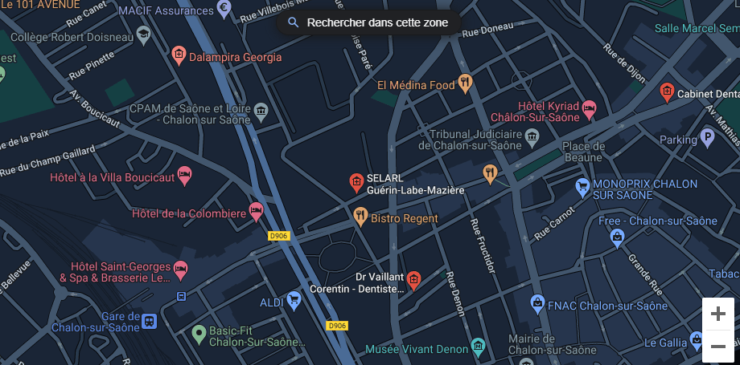

Page 6
3- Description du cabinet :

La spécialité du cabinet est l’orthodontie. Il propose différents traitements adaptés aux problématiques rencontrées en tenant compte de l’âge du patient. Cela peut être des déformations maxillaires, des malpositions dentaires ou un mauvais équilibre facial qui peuvent engendrer un désordre fonctionnel et/ou esthétique.
Les soins prodigués permettent ainsi d’améliorer les fonctions telles que la mastication, la phonation, la déglutition, la respiration. Cette spécialité de la dentisterie est également orientée sur la dimension esthétique, notamment le sourire et l’harmonie du visage. Aussi elle prévient le risque de carie ou de maladies parodontales en améliorant le positionnement des dents et en rendant l’entretien et l’hygiène plus simples et plus efficaces.
La durée du traitement orthodontique dépend de l’importance de la déformation et de l’amplitude des déplacements dentaires et/ou maxillaires à effectuer.
Le cabinet comprend une partie labo avec deux prothésistes. Ceci est un réel avantage pour le délai de fabrication des différents appareils ainsi que pour les petites retouches parfois nécessaires.
C’est un cabinet moderne qui dispose d’équipements tels que des caméras numériques et des imprimantes 3D servant à réaliser les empreintes pour les traitements par gouttières actives.

Horaire d’ouverture :
Lundi/mardi/mercredi/vendredi : de 9H30-13H30 à 14H30-18H30
Jeudi : de 9H30 à 13H30
Samedi : de 9H00 à 12H30

Accueil téléphonique : 03.85.90.05.80
Tous les jours de 10H00-13H30 à 14H30-18H30

Les patients peuvent aussi joindre le cabinet par mail : odfguerinmaziere@orange.fr
La prise de rendez-vous est également possible sur Doctolib.

Page 7

4- Organigramme du cabinet :

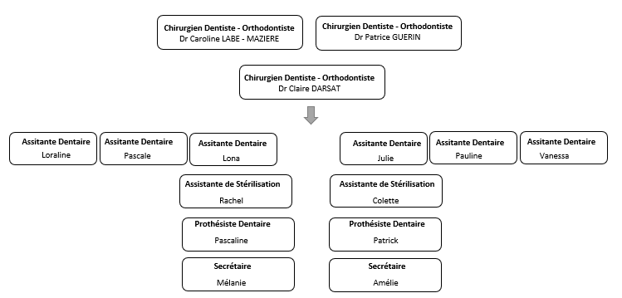
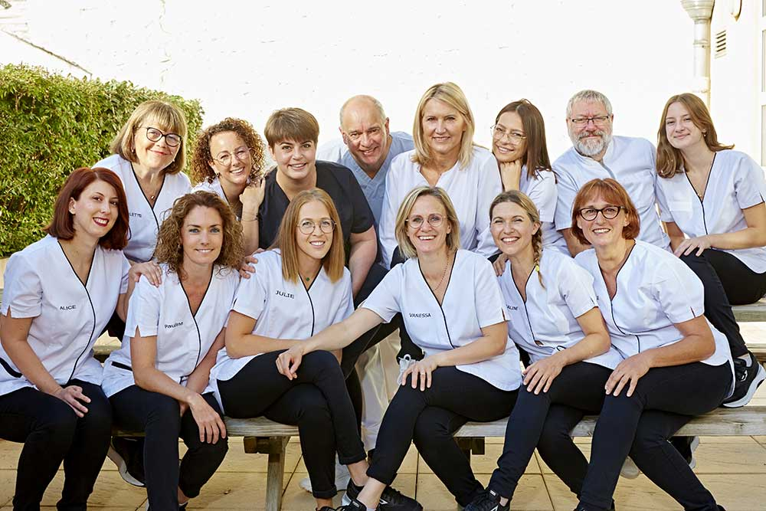
Photo de l’équipe.

Page 8
B) Présentation des activités réalisées
1- Exemple d’une journée type
Ce planning est dédié à toute l’équipe. Tous les débuts de journée sont d’abord ritualisés avec un débriefing de la veille ainsi qu’une réunion pour l’attribution des tâches journalières personnelles.

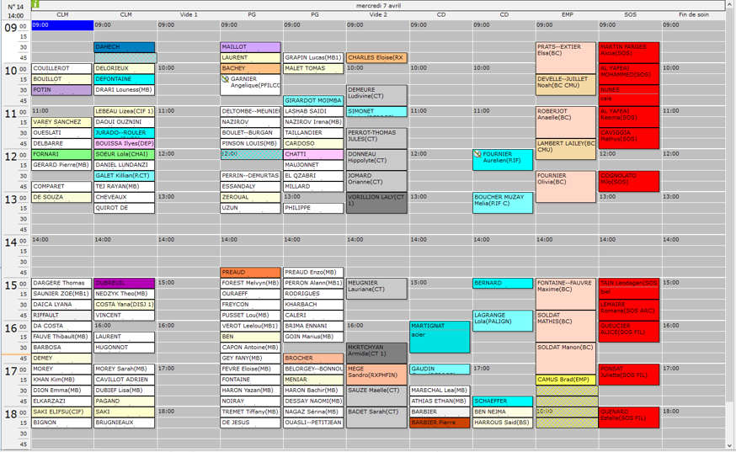

2- Activités réalisées
Voici ce que j’ai pu découvrir et observer tout au long de ma semaine de stage :
- Les premières consultations
- La prise de photos et radios panoramiques
- La prise d’empreinte à l’alginate ou empreinte numérique
- La pose de différents appareils (multibague, disjoncteur, plaque à vérin)
- Le débagage d’un multibague en linguale
- La fabrication dans le labo d’une plaque à vérin, d’un quad-helix et les différentes étapes de fabrication d’un traitement par gouttières actives.
- L’accueil et l’installation des patients
- La préparation et le nettoyage pour différents rendez-vous.
- Les différentes étapes de la stérilisation.
- Le secrétariat, l’accueil, la prise de rendez-vous, le règlement.
- La préparation des petites trousses que l’on remet à la fin d’une pose d’appareil multibague.
- Les rendez-vous en box : pour l’entretien, les visites de contrôle, l’activation des appareils, le changement d’arc, d’élastique ou de chainette. Mais également les urgences : arc cassé, bague décollée, fil qui blesse, appareil cassé. Page 9
3- Détail d’un des RDV de la journée
Je vais vous détailler les différentes étapes d’une pose de multibague à laquelle j’ai pu assister.
Le travail à 4 mains est impératif pour la pose de cet appareil. L’assistante dentaire accompagne et assiste le praticien dans tous ses gestes afin de lui transmettre les instruments ou les matériaux nécessaires aux soins. Ainsi, il fluidifie le travail et il participe au bon déroulement de la séance.

PROTOCOLE : POSE MULTIBAGUE

Préparation du plateau :
- Un champ opératoire
- Un nola (écarteur de joues et repousse langue, avec aspiration intégrée)
- Des lunettes de protection, pour l’enfant, le praticien et l’assistante dentaire
- L’etching pour le mordansage
- Le primer (adhésif)
- Deux microbruschs
- Une fraise pour diminuer les cales
- Colle
- Une plaquette de pose acier ou céramique en fonction du choix de l’enfant
- Deux arcs
Préparation du patient :
- Mettre le champ sur le patient ainsi que les lunettes de protection
- Mettre le casque et la musique si le patient le souhaite
- Insérer le nola en deux temps, mettre l’écarteur en premier puis le cache langue
- Faire un polissage des dents et ou un détartrage
- Rincer abondamment avec la soufflette air/eau
- Mettre l’etching pour le mordançage, sur la face des dents, laisser agir 30 secondes
- Rincer à l’eau puis sécher

C’est à ce stade que débute le travail à 4 mains
Collage des boitiers et pose des arcs :

- Le praticien met le primer (adhésif)
- L’assistante encolle les boitiers (brackettes), les passent un à un au praticien qui les colle sur les dents en veillant à bien les positionner pour un alignement optimal.
- L’assistante dentaire fait la photo polymérisation avec la lampe pour coller les boitiers (brackettes).
- Le praticien pose les arcs sur les boitiers et les coupent à la bonne longueur, demande au patient si rien ne le pique ou ne le blesse.
- Le praticien vérifie les cales d’occlusion.
Page 10

Les conseils sont prodigués par l’assistante dentaire :
Explication des recommandations après la pose, avec les parents
- Préférer une alimentation molle, riz, purée, jambon, compote. Des douleurs peuvent être présentes les premiers jours.
- Pas d’alimentation dure ou collante : éviter les pommes, Chewing-gums, bonbons collants (carambar, caramel…) sandwichs baguettes.
- Ne plus ronger ses ongles, et mordre les crayons.
Explication de l’ordonnance
- Prendre de l’Advil (au moment des repas) et Paracétamol en alternance pendant les trois premiers jours.
- Brosser les dents avec le dentifrice.
- Faire un bain de bouche tous les soirs pendant une semaine.
- Acheter une brosse à dents spéciale orthodontie, à changer tous les mois.
- Mettre du gel ortho en cas de blessures.
Explication des urgences possibles
- Montrer avec une pince à épiler comment remettre un arc qui est sorti du tube.
- Expliquer qu’un boitier décollé peut être recollé au prochain rendez-vous, si ça ne le blesse pas.
Explication du contenu de la pochette de brossage
- Le dentifrice.
- La brosse à dents ortho de voyage : à utiliser le midi pour l’école et à changer dès qu’elle est abîmée.
- La cire à mettre sur les boitiers qui blessent, l’enlever avant chaque repas et la jeter après chaque utilisation.
- Le gel ortho à mettre sur la blessure 3 à 5 fois par jour.
- Révélateur de plaque, à faire une fois par semaine jusqu’au prochain rendez-vous, puis faire un test tous les deux mois.
- Brossette interdentaire à passer entre chaque boitier tous les soirs.
Explication de la méthode de brossage
1) Nettoyage des bagues.
2) Se mettre au-dessus des bagues et pousser pour faire descendre l’alimentation.
3) Idem pour la partie inférieure des bagues.
4) Se mettre sur la gencive contre les boitiers et faire des ronds.
5) Nettoyer les creux des prémolaires et molaires ainsi que l’intérieur des dents.
6) Tous les soirs nettoyer l’espace entre chaque boitier avec la brossette interdentaire. Page 11
III/ CONCLUSION

Pour conclure, ce stage de fin de formation d’assistante dentaire réalisé au sein du cabinet du Dr Guerin et du Dr Labe – Mazière a parfaitement répondu à mes attentes et mes interrogations. Cette immersion dans le monde de l’orthodontie m’a permis de mettre en évidence les spécificités propres à cette pratique, notamment les différentes tâches des assistantes dentaires, l’aspect relationnel avec la patientèle, le rôle éducatif, l’organisation du planning et des rendez-vous. J’ai eu la possibilité de voir les différents traitements orthodontiques mais également l’opportunité de découvrir avec beaucoup d’intérêt la partie labo, dans laquelle les prothésistes fabriquent les appareils ainsi que les gouttières avec beaucoup de technicité. C’est cette partie du stage qui m’a le plus marqué et que j’ai eu le plus de plaisir à découvrir.
Cette expérience a été très enrichissante pour moi et me laisse envisager une possibilité de m’orienter vers la formation de prothésiste dans le futur.

Page 12
ANNEXES

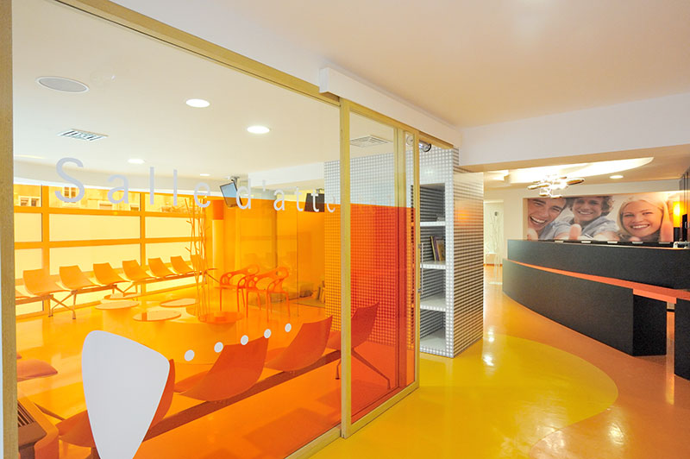
Accueil et salle d’attente

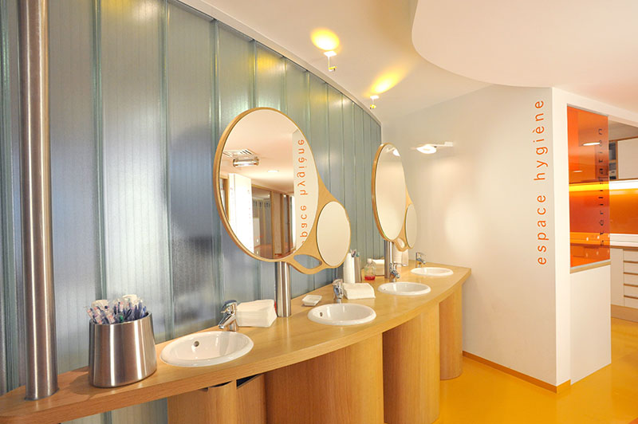
Espace hygiène
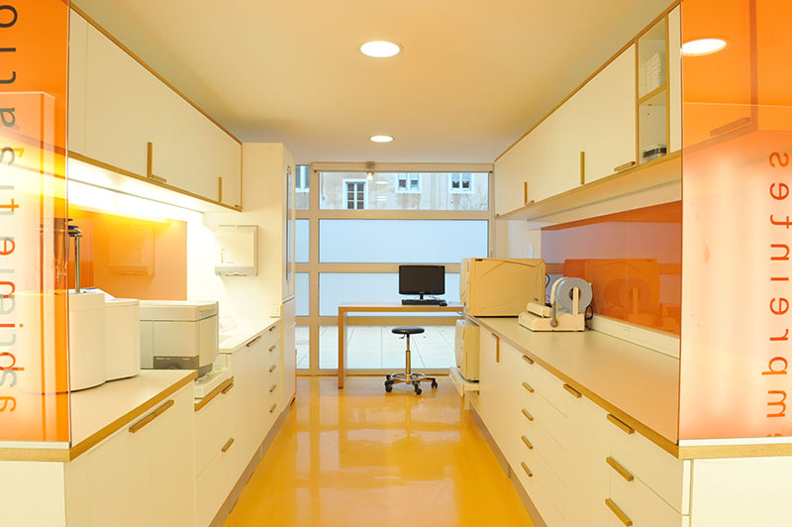
Salle de stérilisation

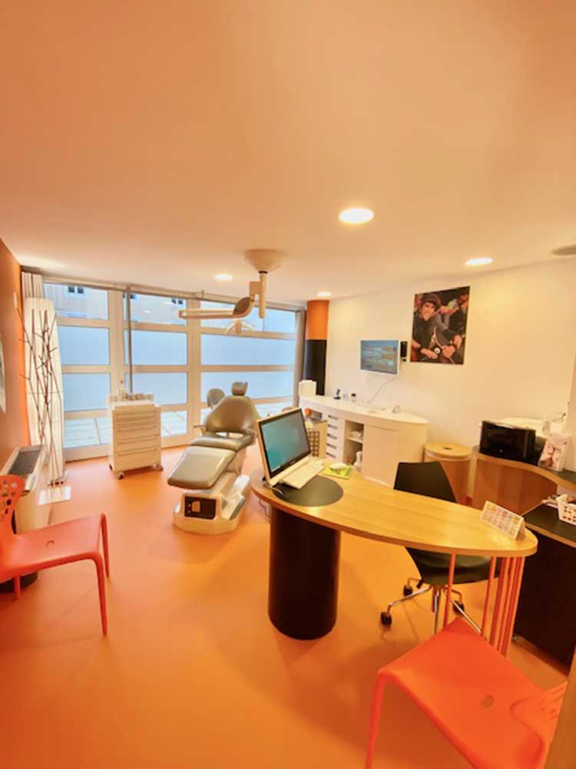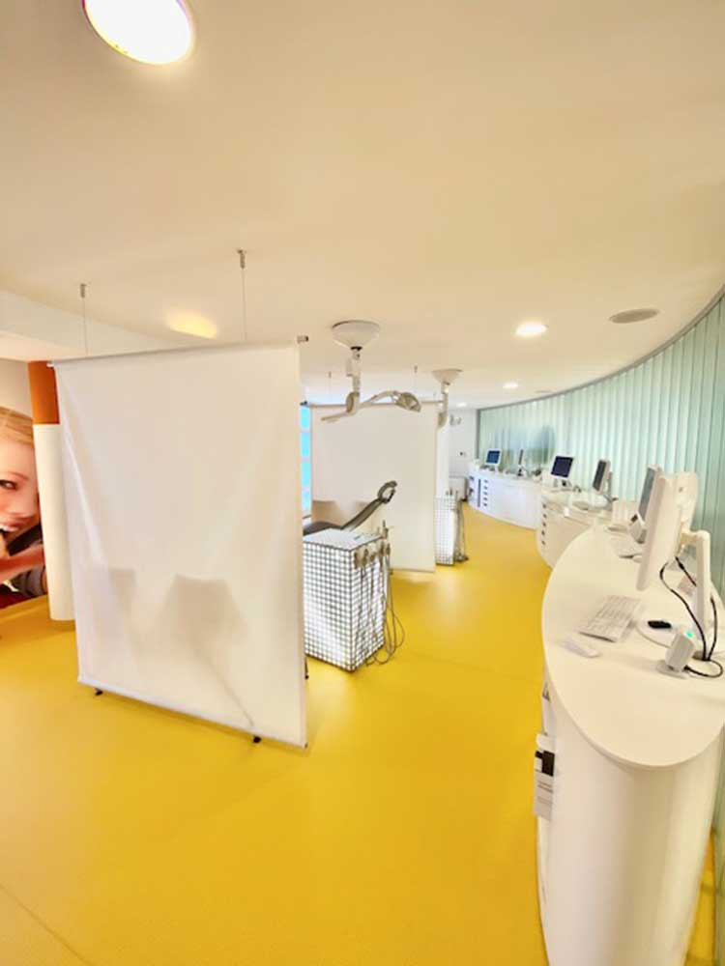
Cabinet de soins Box de soins

